धर्म देशना चितवन (जून ८, २०१३)

8 जून 2013

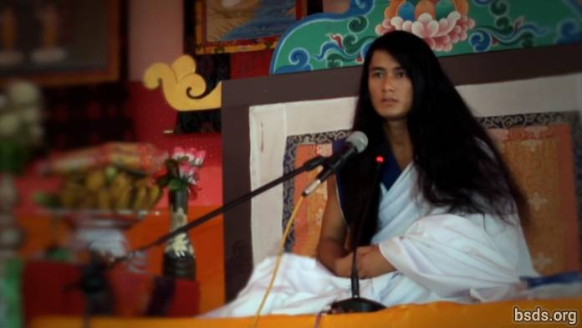

धर्म संघ

बोधि श्रवण गुरु संघाय

नमो मैत्री सर्व धर्म संघाय

सत्य धर्म गुरु ओर मार्ग का अनुसरण करते हुए लोक धर्म तत्व का बोध करे, एवं मुक्ति ओर मोक्ष रुपी इस महा मैत्री मार्ग के परम ज्ञान से समस्त लोक प्राणी तृप्त हों। धर्म तत्व का विज्ञान अति गहन ओर असीम है। साधारण तथा तत्व वोद्ध होने के निमित्त स्वयं तत्वरुपी होना पड़ता है। तथा धर्म तत्व केवल इस लोक मे मात्र सिमित न रहकर समस्त अस्तित्व मे रहता है। मनुष्यों के लिए बोद्ध करने का ये लोक मात्र एक अवसर है। तत्व वोद्ध करने के निमित्त किसी वृक्ष मे असंख्य फूल अंकुरित होने पर भी सिमित मात्र फल का स्वरुप प्राप्त करते है, ऐसे ही मनुष्य धर्म प्राप्त करते हैं। तथापि सत्य धर्म के मार्ग मे झरे हुए फुलों का भी अस्तित्व ओर महत्व है। एवं प्रत्येक फलों की अलग विशेषता ओर धर्म गुण हुआ करते हैं। सत्य धर्म का अनुसरण करना एवं धर्म तत्व की प्राप्ति करके मुक्ति ओर मोक्ष मे लीन होना ही मनुष्य लोक ओर जीवन का मूल उद्देश्य है। गुरु अपना धर्म पुरा करता है संसार को मार्ग देकर, तथापि मार्ग मे बढने वाले प्रत्येक कदम की जिम्मेवारी मनुष्य की अपनी ही स्व व्यक्तिगत खोज है। मुक्ति ओर मोक्ष रुपी तत्व खुद से अनुसरण किए हुए मार्ग मे है या नही है जैसे विषय भी मनुष्य की अलग नितांत व्यक्तिगत खोज है। मनुष्य द्वारा अपने जीवन मे मैत्री ज्ञान से दूर रहकर धर्म के नाम मे कोई भी अभ्यास करने पर भी अस्तित्वगत सत्य तत्व की प्राप्ति असम्भव है। एवं जिस मार्ग मे मुक्ति ओर मोक्ष रुपी तत्व नही होते उसको कभी भी मार्ग नही कहा जा सकता। वो केवल क्षणिक संसार के भोग मात्र होते हैं। जो मार्ग अहंकार ओर वस्नाओं को अंगिकार नहीं करते उन मार्ग पर मनुष्य चलना नहीं चाहते। पर विडम्बना चित्त के अन्त:स्करण मे बोद्ध प्रत्येक मनुष्य को है कौन मार्ग कहाँ ले जाता है। गुरु से मार्ग दर्शन हुए मार्ग पर यात्रा करने वाली प्रत्येक आत्मा के संचित पुण्य अनुरुप मिलने वाले तत्व ओर भोगने पड़ने वाले सत्य सुनिश्चित है। तथापि होश रखें, यात्रा अपनी ही है। अहंकार ओर वस्नाओं के दोष बोद्ध करके धर्म तत्व के गुण से परियुक्त होकर संसार से मुक्त हुआ जा सकता है जिसके निमित्त मनुष्य को जीवन के अन्तिम क्षण तक धर्म का सतत प्रयास करते रहना पड़ता है। इस मैत्री मार्ग ज्ञान का सार लोक आत्मसात करके बोद्ध करे।

सर्व मैत्री मंगलम

अस्तु तथस्तु ।।

https://bsds.org/hi/news/158/dharama-dasana-citavana-jana-8-2013

